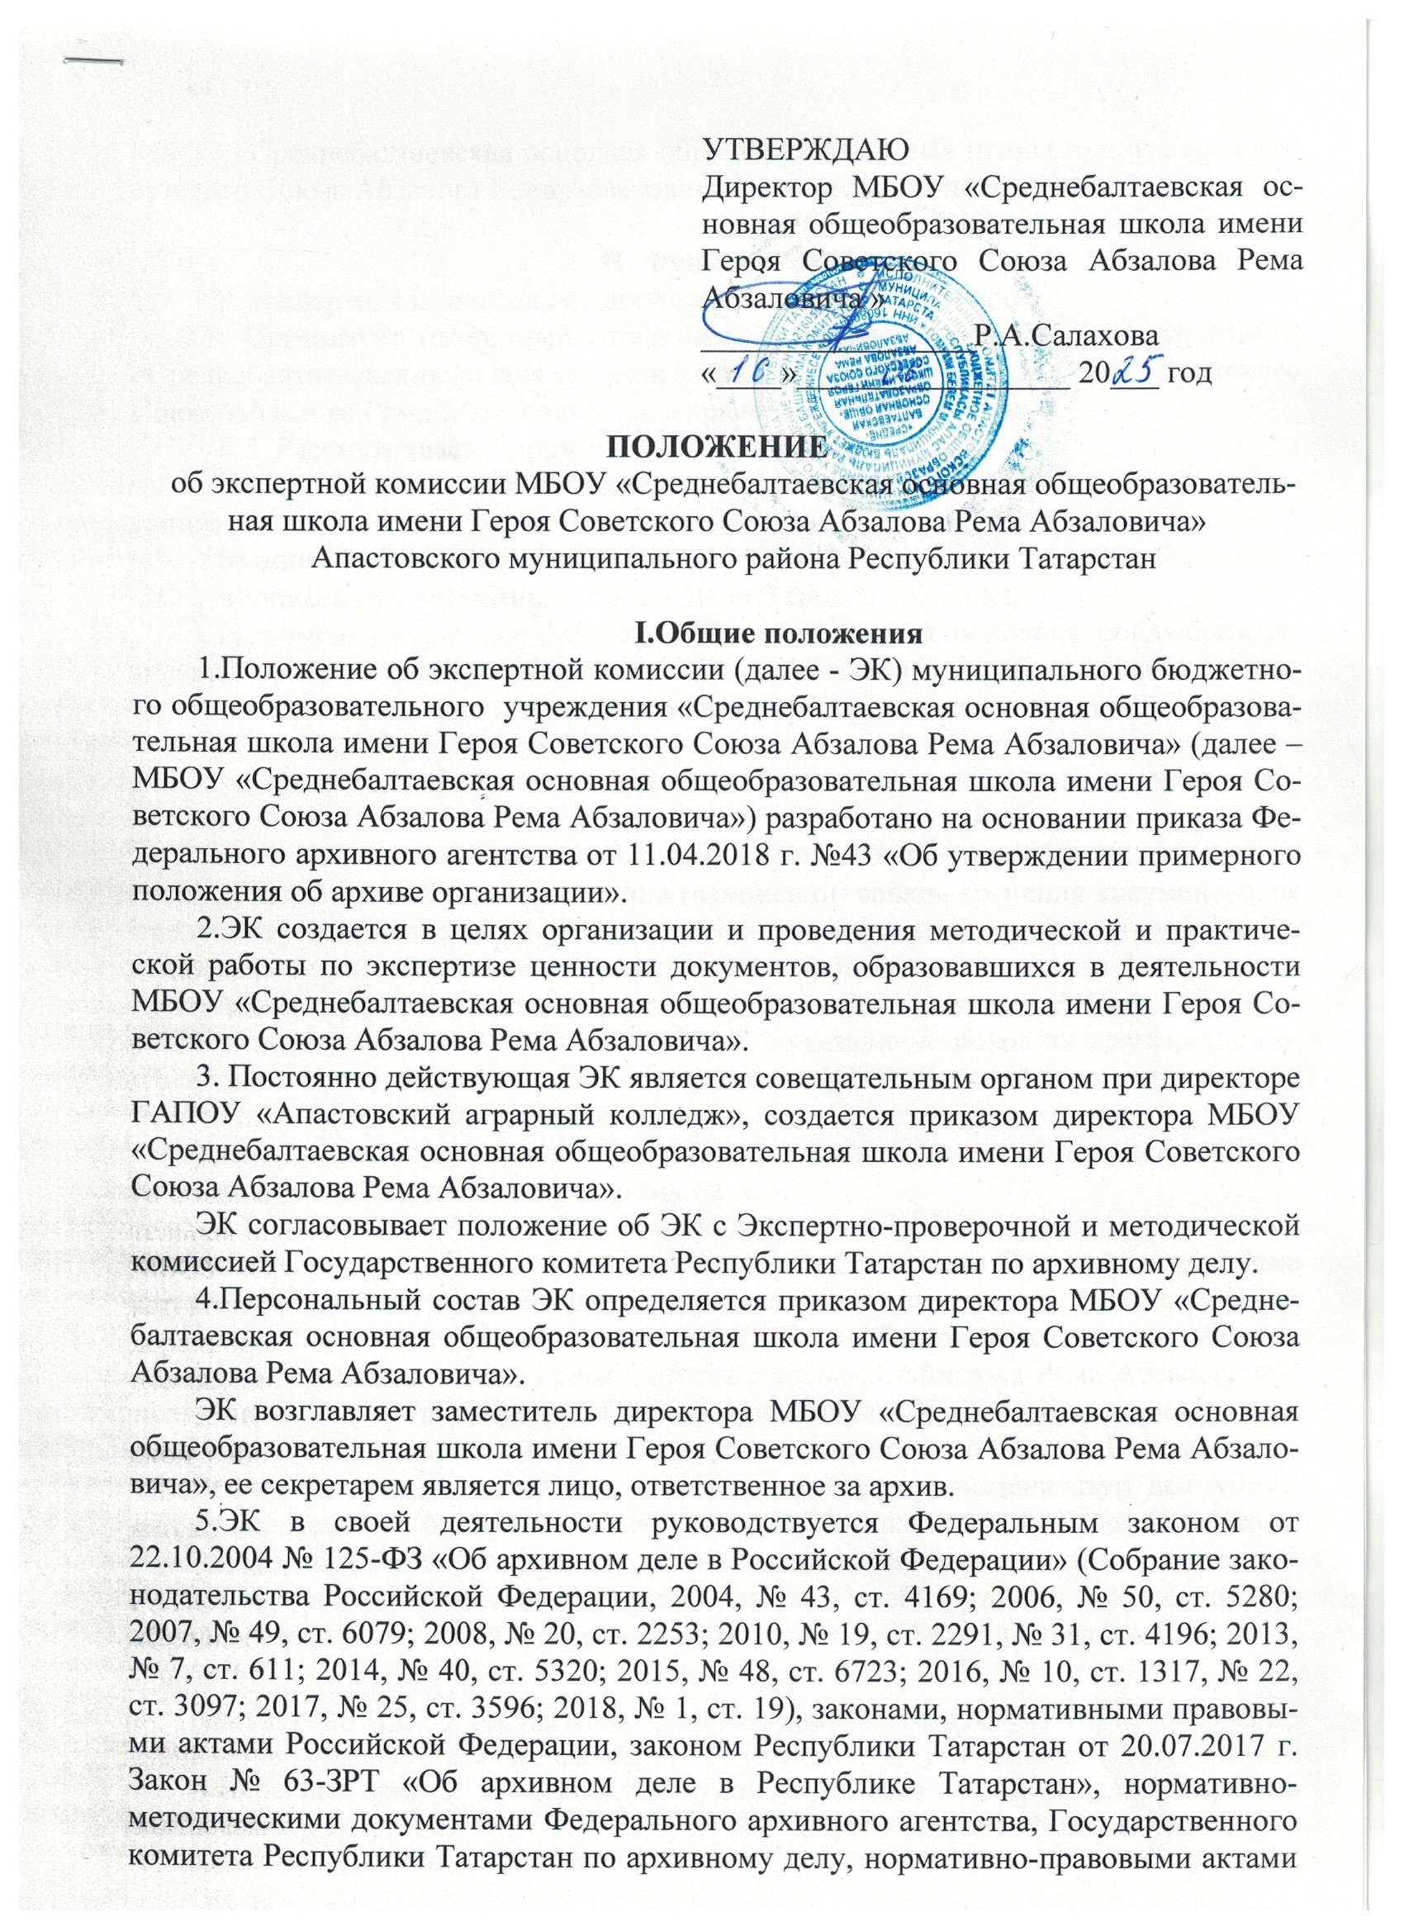

МБОУ «Среднебалтаевская основная общеобразовательная школа имени Героя Советского Союза Абзалова Рема Абзаловича» и настоящим положением.

II. Функции ЭК
2. Экспертная комиссия осуществляет следующие функции:
2.1. Организует ежегодный отбор дел, образующихся в деятельности МБОУ «Среднебалтаевская основная общеобразовательная школа имени Героя Советского Союза Абзалова Рема Абзаловича», для хранения и уничтожения.
6.2. Рассматривает и принимает решения о согласовании:
а) описей дел постоянного хранения управленческой и иных видов документации;
б) описей дел по личному составу;
в) описей дел временных (свыше 10 лет) сроков хранения;
г) номенклатуры дел МБОУ «Среднебалтаевская основная общеобразовательная школа имени Героя Советского Союза Абзалова Рема Абзаловича»;
д) актов о выделении к уничтожению документов, не подлежащих хранению;
е) актов об утрате документов;
ж) актов о необнаружении архивных документов пути розыска которых исчерпаны;
з) актов о неисправимом повреждении архивных документов;
и) предложений об установлении (изменении) сроков хранения документов, не предусмотренных (предусмотренных) перечнями типовых архивных документов, а также перечнями документов, образующихся в процессе деятельности федеральных органов государственной власти, иных государственных органов Российской Федерации и подведомственных им организаций, с указанием сроков их хранения, с последующим представлением их на согласование ЭПМК Государственного комитета Республики Татарстан по архивному делу.
к) проектов локальных нормативных актов и методических документов больницы по делопроизводству и архивному делу.
2.3.Обеспечивает совместно с сотрудниками МБОУ «Среднебалтаевская основная общеобразовательная школа имени Героя Советского Союза Абзалова Рема Абзаловича», осуществляющими хранение, комплектование, учет и использование архивных документов (далее – архив МБОУ «Среднебалтаевская основная общеобразовательная школа имени Героя Советского Союза Абзалова Рема Абзаловича») представление на утверждение ЭПМК согласованных ЭК описей дел постоянного хранения, управленческой и иных видов документации, подлежащей передаче на постоянное хранение, описей дел по личному составу, номенклатур дел МБОУ «Среднебалтаевская основная общеобразовательная школа имени Героя Советского Союза Абзалова Рема Абзаловича», актов о выделении к уничтожению документов Архивного фонда Российской Федерации, актов о необнаружении документов Архивного фонда Российской Федерации, пути розыска которых исчерпаны .
2.4. Совместно с архивным сектором исполнительного комитета Апастовского муниципального района Республики Татарстан, службой делопроизводства и кадровой службой организует для сотрудников МБОУ «Среднебалтаевская основная общеобразовательная школа имени Героя Советского Союза Абзалова Рема Абзаловича» консультации по вопросам работы с документами, оказывает им методическую помощь, участвует в подготовке и проведении мероприятий по повышению их квалификации.
III. Права ЭК

3.ЭК имеет право:
3.1. Давать рекомендации сотрудникам МБОУ «Среднебалтаевская основная общеобразовательная школа имени Героя Советского Союза Абзалова Рема Абзаловича» по вопросам разработки номенклатур дел и формирования дел в делопроизводстве, экспертизы ценности документов, розыска недостающих дел постоянного срока хранения и дел по личному составу, упорядочения и оформления документов для передачи в архив МБОУ «Среднебалтаевская основная общеобразовательная школа имени Героя Советского Союза Абзалова Рема Абзаловича».
3.2. Запрашивать у сотрудников МБОУ «Среднебалтаевская основная общеобразовательная школа имени Героя Советского Союза Абзалова Рема Абзаловича»:
а) письменные объяснения о причинах утраты, порчи или несанкционированного уничтожения документов постоянного и временных (свыше 10 лет) сроков хранения, в том числе документов по личному составу;
б) предложения и заключения, необходимые для определения сроков хранения документов.
3.3. Заслушивать на своих заседаниях сотрудников МБОУ «Среднебалтаевская основная общеобразовательная школа имени Героя Советского Союза Абзалова Рема Абзаловича» о ходе подготовки документов к передаче на хранение в архив организации, об условиях хранения и обеспечения сохранности документов, в том числе Архивного фонда Республики Татарстан, о причинах утраты документов.
3.4. Приглашать на заседания ЭК в качестве консультантов и экспертов представителей научных, общественных и иных организаций.
3.5. Не принимать к рассмотрению и возвращать на доработку документы, подготовленные с нарушением правил организации хранения, комплектования, учета и использования документов Архивного фонда Республики Татарстан и других архивных документов в государственных органах, органах местного самоуправления и организациях.
3.6. Информировать руководство МБОУ «Среднебалтаевская основная общеобразовательная школа имени Героя Советского Союза Абзалова Рема Абзаловича» по вопросам, относящимся к компетенции ЭК.

IV. Организация работы ЭК
4.1. ЭК МБОУ «Среднебалтаевская основная общеобразовательная школа имени Героя Советского Союза Абзалова Рема Абзаловича» взаимодействует с архивным сектором исполнительного комитета Апастовского муниципального района Республики Татарстан.

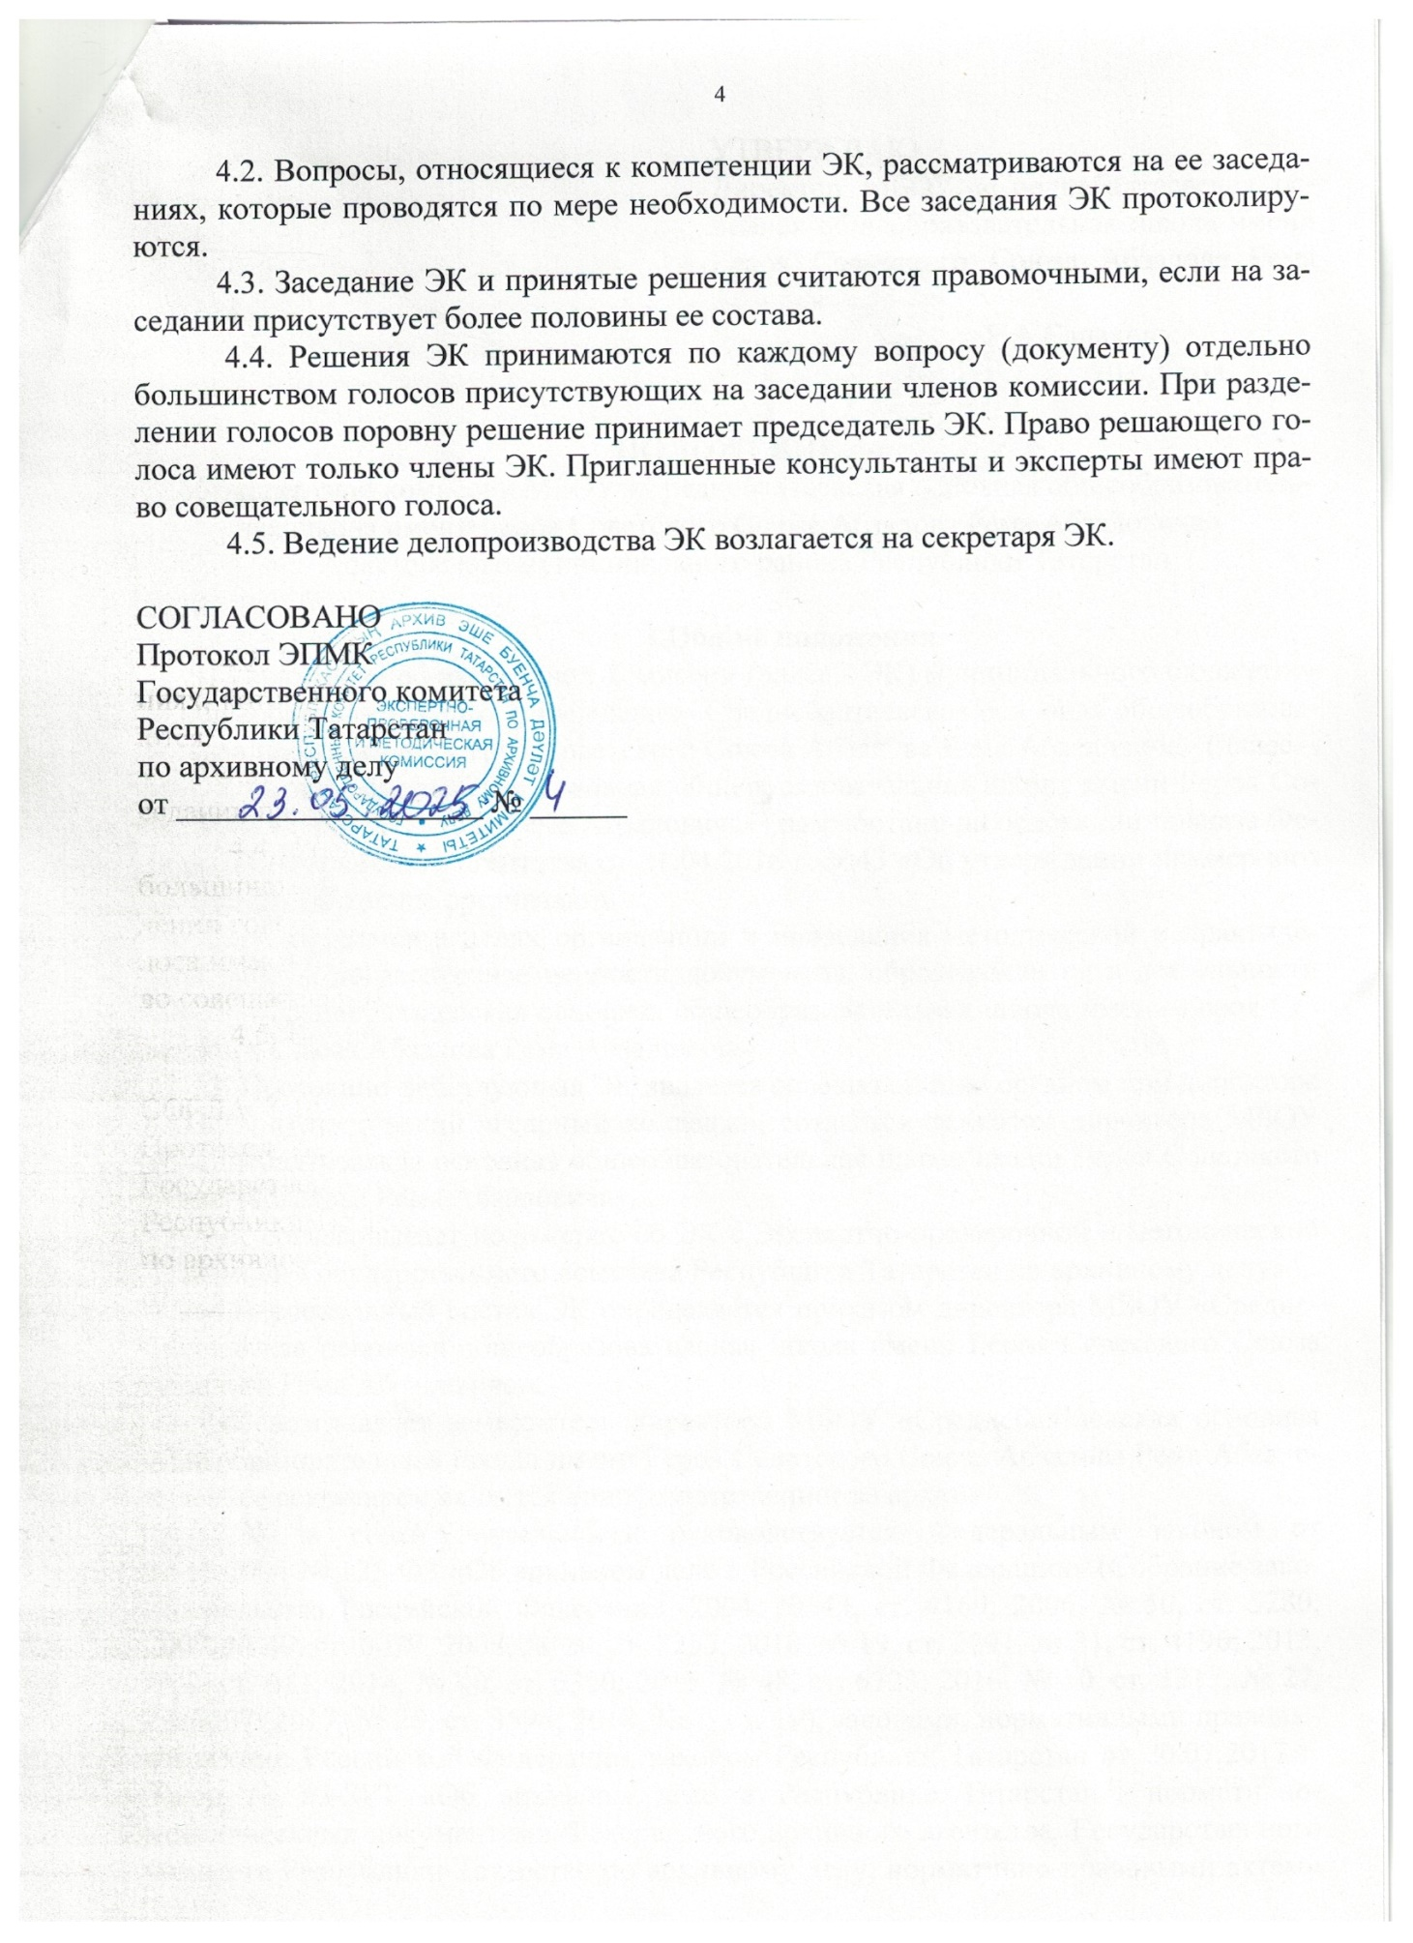

« Пункты 29,30 Правил организации хранения, комплектования, учета и использования документов Архивного фонда Российской Федерации и других архивных документов, в государственных органах, органах местного самоуправления и организациях, утвержденных приказом Росархива от 31 июля 2023 г. №77 (зарегистрирован Минюстом России 6 сентября 2023 г., регистрированный №75119).»;

